网上报名时，如果网页信息显示不完整，请将屏幕分辨率调到最高。
1．网上报名信息录入：
考生登录山东财经大学校园网主页，通过“快速通道”或通过http://123.232.100.110:94/进入【教务管理】-〉活动报名->网上报名，点击“网上报名”。考生须首先认真核实姓名、性别、出生年月、身份证号码、民族等信息（这些信息将在证书上体现），并上传电子版照片，请在报名页面上传照片处下方“请填写联系电话”处务必填写个人联系电话，以便数据有问题时能联系到本人。具体操作流程如下：
第一步：使用个人教务管理系统帐户登录
考生登录山东财经大学校园网主页，通过“快速通道”或通过http://123.232.100.110:94/进入【教务管理】
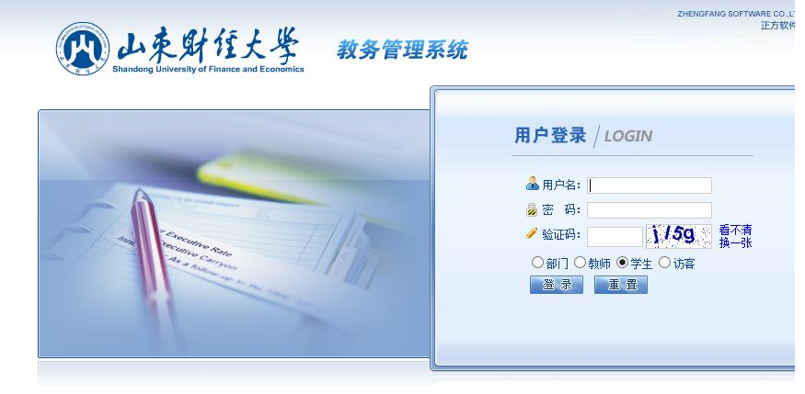
第二步：考生须在“信息维护-->个人信息”中，核实性别、出生年月、民族等信息，如有错漏须进行修改或者补充，否则将影响证书打印。
第三步：选择“活动报名”-->点击“网上报名”
选择普通话水平测试-->上传照片(数据库中已有照片的或者不能上传照片的，若要更改照片必须清除照片重新上传)-->填写电话号码及身份证号。照片上传不成功将影响证书打印。
第四步：请各位考生在网上报名时认真仔细的填写自己的报名信息，考生不再进行另外的信息确认，核实信息无误后，按下图点击“确定”
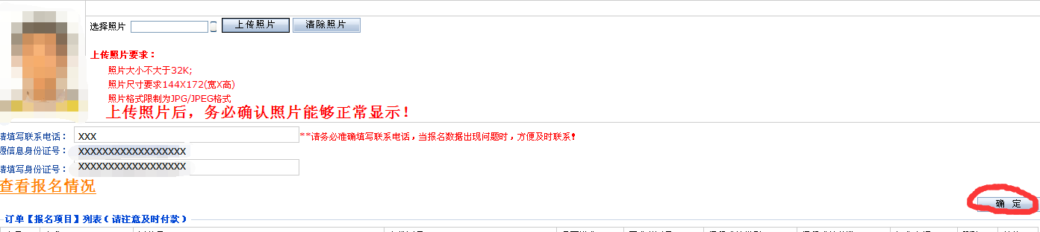

第五步：点击“付款”完成报名

2.交费方式：交费方式为在线缴费（用银行卡进行交费，银行卡必须和餐卡绑定方可进行在线交费）不再收取现金，网上报名不交费的，报名信息为无效报名信息。 具体网上交费流程如下：
第一步：在跳出的窗口点击付款后，跳转到校园卡服务平台进行缴费
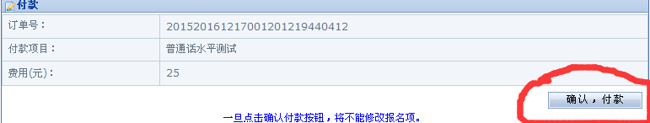
第二步：进入校园一卡通页面，填写相应的学工号信息，点击[登录]，如下图所示：
、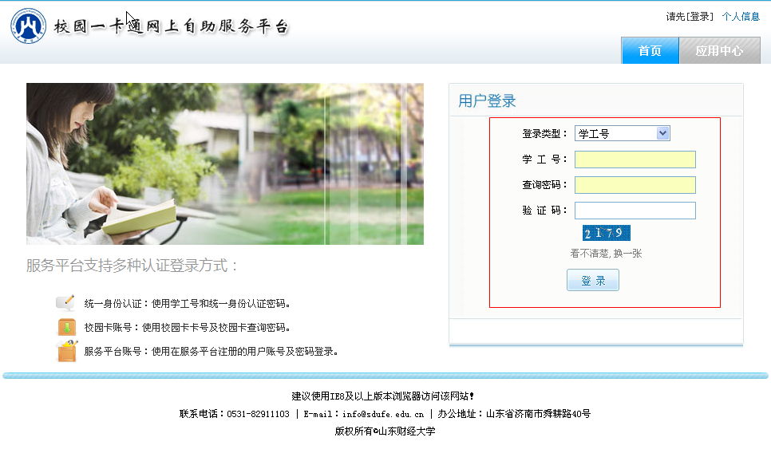
第三步：登录成功后，点击[立即缴费]，如下图所示：
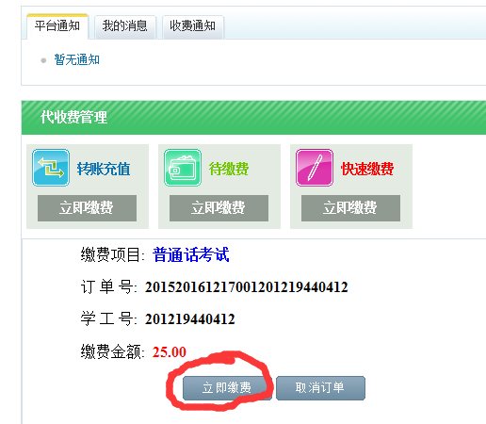

第四步：填写预留信息，方可进行缴费，点击[保存]
特别提醒：用户将进入支付平台完成后续的缴费流程，请根据支付平台的提示操作。
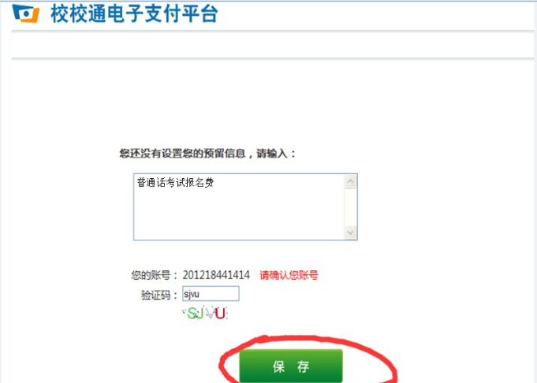

保存成功后，如下图所示继续点击[进入交易流程]：

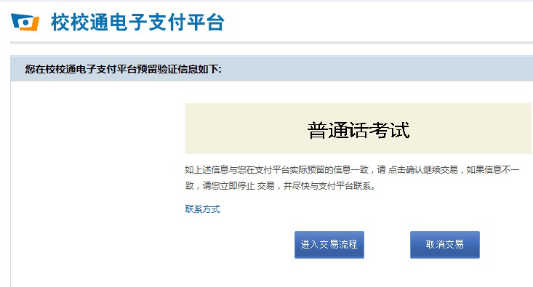

第五步：继续点击[下一步]
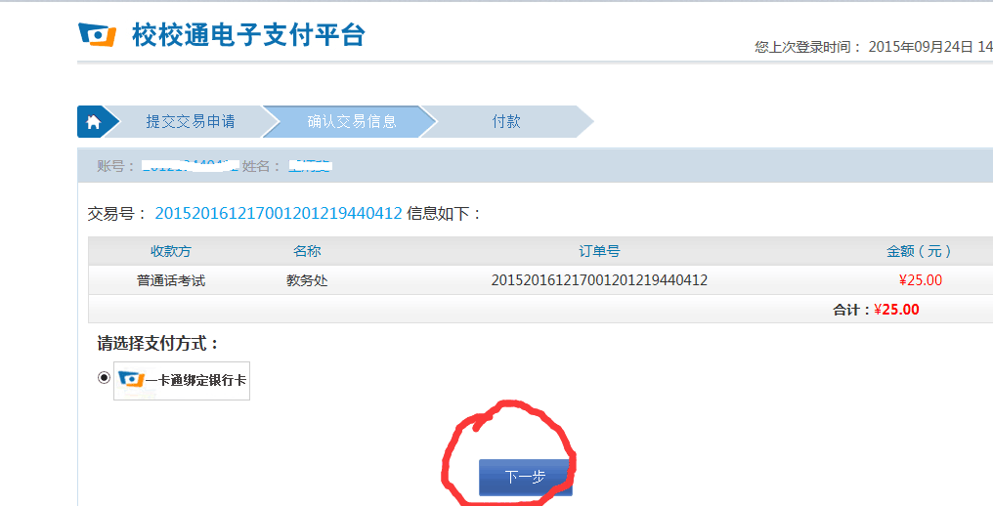
输入校园卡查询密码，点击[确认付款]。支付平台会提醒：现已准备从校园卡关联的银行卡中扣除费用，请注意！
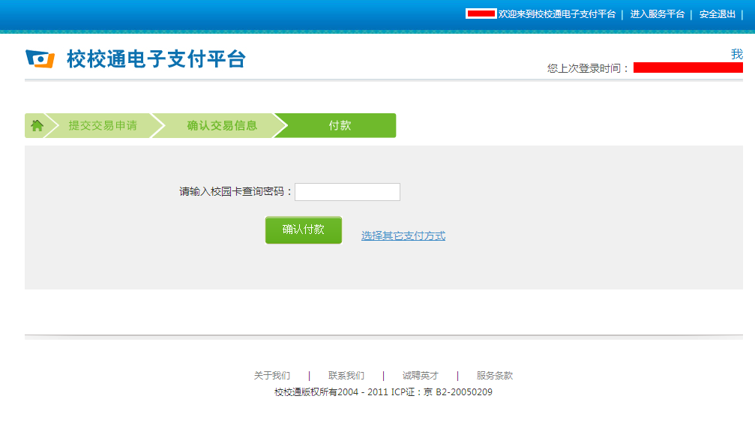
确认要进行缴费，请点击[确认]，否则请点击[取消]。缴费成功，如下图提示：
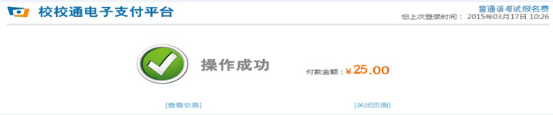

第六步：退出交费平台后，按照第二步再次进入“校园一卡通网上自助服务平台”，按下图点击“更新缴费状态”
